建设工程规划许可批前公示
- 项目名称：泰品综合用房
- 建设单位：高仓街道高仓社区居委会一组
- 设计单位：云南省玉溪建筑工程设计院
- 公示时间：2020年5月13日-2020年5月21日
- 意见反映电话：2664460
- 项目简介：该项目位于玉溪市红塔区高仓街道高仓社区一组，用地面积6992.92平方米，拟建盖7层综合用房2幢、3层综合楼1幢，总建筑面积10083.4平方米。
根据《行政许可法》等法律法规的规定，现将项目规划设计方案予以公示。公示期间，若有异议，请书面向玉溪市自然资源和规划局反映，并提供相关证明材料。
- 相关图件
项目位置示意图
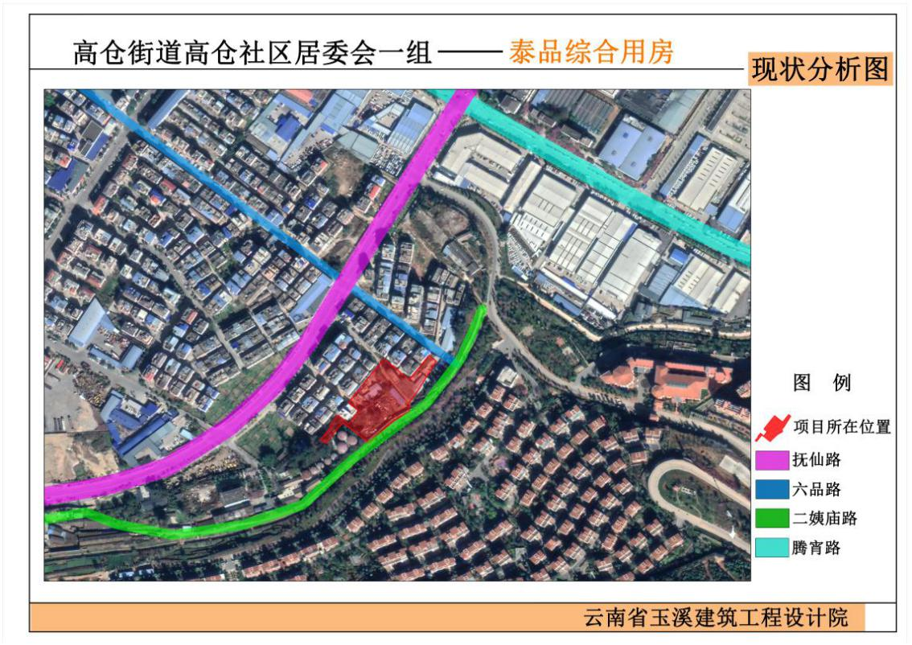

总平面布局图
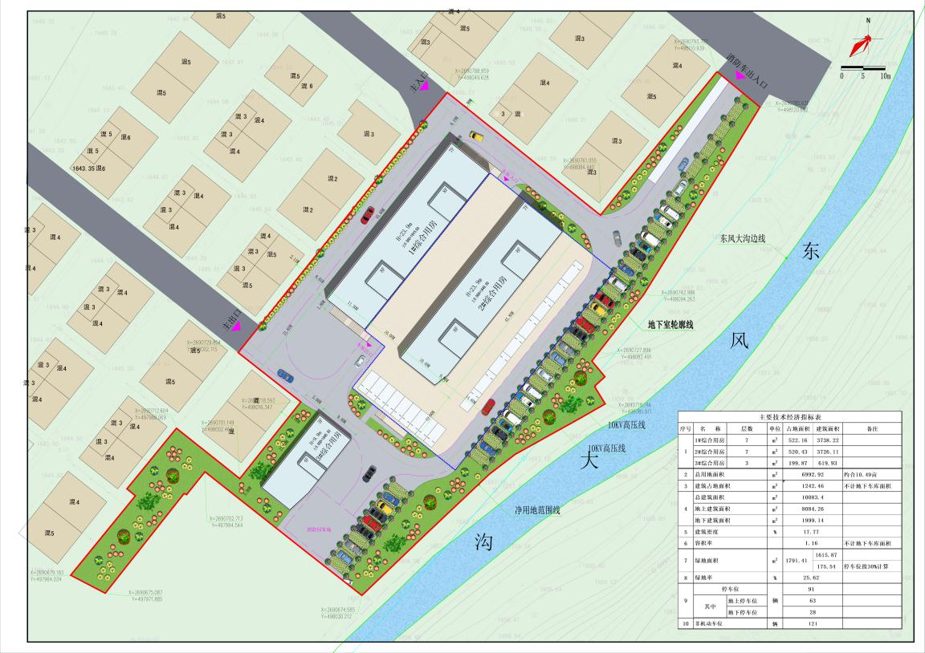

外观效果图
